Jabatan Kemajuan Islam Malaysia
“AWLAWIYYAT DALAM KEHIDUPAN”
(23 JANUARI 2015 / 2 RABIULAKHIR 1436H)
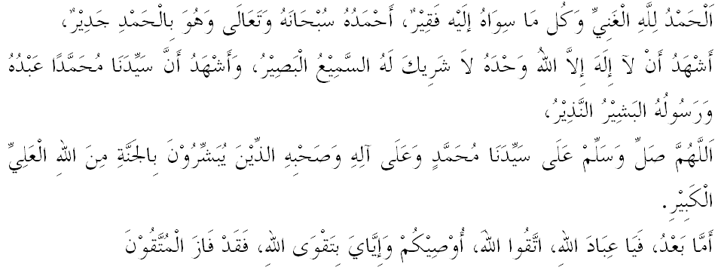Muslimin Yang Dirahmati Allah,
Saya berpesan kepada tuan-tuan dan diri saya sendiri marilah sama-sama kita bertaqwa kepada Allah SWT dengan memperkukuhkan pengabdian diri kita kepada-Nya dengan melaksanakan segala perintah dan meninggalkan segala larangan-Nya. Mudah-mudahan pada hari yang penuh berkat ini menjadikan kita insan yang berjaya di dunia dan akhirat. Tajuk khutbah pada hari ini ialah: “AWLAWIYYAT DALAM KEHIDUPAN”.
Muslimin Yang Dirahmati Allah,
Islam adalah agama yang menyuruh umatnya menggunakan akal dan kebijaksanaan di dalam mengurus kehidupan yang berteraskan kepada panduan al-Quran dan sunnah Rasulullah SAW. Oleh itu dalam mengatur kehidupan agar ianya teratur dan tersusun, maka para ulama’ telah menggariskan satu panduan kepada kita dengan meletakkan susunan keutamaan atau prioriti yang dinamakan dengan fiqh awlawiyyat. Persoalan besar timbul di sini apakah yang dimaksudkan dengan fiqh awlawiyyat, secara ringkasnya mimbar yang mulia ini ingin mengatakan berdasarkan takrifan ulama’ bahawa fiqh awlawiyyat ialah merujuk kepada panduan atau kaedah kearah memahami perkara perkara yang lebih utama di dalam agama. Menurut Prof Dr Yusuf al-Qaradawi di dalam kitabnya fi fiqh al-awlawiyyat, Dirasah jadidah fi daw’i al-Quran wa al-Sunnah menyatakan bahawa: meletakkan sesuatu pada tahap dan peringkatnya yang sebenar dengan pertimbangan keadilan, samada mengenai perbuatan, pemikiran ,hukum hakam, dan nilai nilai akhlak mulia. Perkara yang paling penting mesti didahulukan dan diutamakan, kemudian yang penting,kurang penting dan selanjutnya mengikut pandangan syariat Islam yang bersumberkan kepada wahyu dan berfungsi sebagai petunjuk kepada akal fikiran insan. Justeru, Sebagai umat Islam, maka kita hendaklah meletakkan pertimbangan yang sewajarnya dalam menentukan hala tuju kehidupan kita dengan mengambil kira keutamaan yang perlu didahulukan bagi mencapai segala bentuk kebaikan dan menolak segala bentuk keburukan dan kemudaratan hidup di dunia dan akhirat. Allah SWT memberi peringatan ini sebagaimana firman-Nya di dalam surah al-Anbiya’ ayat 107:

Maksudnya: “Dan tiadalah Kami mengutuskan kamu, melainkan untuk menjadi rahmat bagi sekalian alam”.

Berdasarkan kepada ayat ini, perkataan rahmat itu bermaksud segala bentuk kebaikan dan menjauhi segala bentuk keburukan dan kemudaratan. Percayalah bahawa hikmat diutuskan Rasulullah SAW sebagai rahmat kepada seluruh alam adalah untuk memberi keselamatan kepada umatnya di dunia dan akhirat dengan melakukan dan menyeru kepada segala kebaikan dan menjauhi segala larangan dan keburukan.
Muslimin Yang Dirahmati Allah,
Dalam menentukan awlawiyyat dalam kehidupan ini, umat Islam perlulah memahami tujuan syarak ataupun yang di sebut sebagai Maqasid al-Syariah demi menjaga tata susila, kepentingan dan sistem hidup dengan meletakan kepada tahap Dharuriyyat (Keutamaan) Hajiyyat (Keperluan) dan Tahsiniyyat (Tambahan). Dalam hal ini apa yang penting bagi diri kita sebagai umat Islam hendaklah pertama: menjaga agama dari segi kewujudannya, Kedua:beramal dan menghayati ajaran agama dan yang ketiga:melaksanakan amal makruf dan nahi mungkar. Menurut Imam al-Ghazali di dalam kitabnya al-Mustashfa' bahawa lima perkara pokok yang perlu dipelihara dalam maksud syariah itu sendiri iaitu; agama, diri, akal, keturunan dan harta. Firman Allah SWT di dalam surah al-Haj ayat 41:
Maksudnya: “Iaitu mereka yang jika Kami berikan mereka kekuasaan memerintah bumi nescaya mereka mendirikan sembahyang serta memberi zakat, dan mereka menyuruh berbuat kebaikan serta melarang dari melakukan perkara yang mungkar. Dan ingatlah bagi Allah jualah kesudahan segala urusan.”

Berdasarkan kepada prinsip awlawiyyat ini, mimbar yang mulia ingin menyatakan beberapa keutamaan yang perlu dilaksanakan oleh umat Islam di dalam bidang kemasyarakatan antaranya, pertama: perubahan mentaliti akal sebelum perubahan organisasi. Dengan kata lain pendidikan dan pembaharuan sikap individu mestilah didahulukan sebelum mengemas kembali organisasi ataupun institusi. Prof Dr. Yusof al-Qaradhawi menyatakan, “pendidikan merangkumi keseluruhan hidup termasuklah akal, hati, rohani, jasmani, akhlak dan tingkahlaku, ia bertujuan untuk membentuk manusia bagi menghadapi masyarakat yang sering berhadapan dengan kebaikan, kejahatan, kemanisan dan kepahitan”.
Percayalah bahawa agama Islam sangat menganjurkan umatnya supaya membangunkan akal dan meningkatkan taraf kehidupan ke arah yang lebih maju dan dalam masa yang sama tidak mengabaikan pembangunan dari aspek keperibadian dan akhlak. Kedua: membangunkan dakwah dan tarbiah sebelum jihad, dalam hal ini bukanlah kita memandang rendah terhadap perkara jihad kerana ianya kemuncak perjuangan umat Islam, akan tetapi apa yang perlu kita lakukan pada hari ini ialah memberi keutamaan kepada usaha dakwah dan tarbiah. Oleh itu, sebagai umat Islam kita perlulah memahami maksud jihad dalam pengertian yang luas kerana apa jua usaha untuk memastikan agama Islam berada pada tempatnya merupakan satu perjuangan atau jihad. Hayatilah sirah Rasulullah SAW ketika berhadapan dengan kaum musyrikin yang mengancam dengan pelbagai kekerasan, namun Rasulullah SAW senantiasa sabar dan tenang kerana apa yang diutamakan ialah tarbiah dan dakwah. Firman Allah SWT di dalam surah an-Nisa ayat 77:
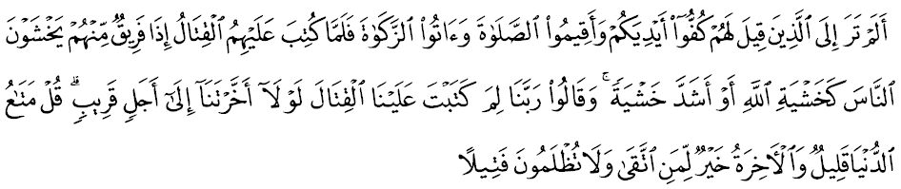Maksudnya: “Tidakkah engkau melihat akan orang yang dikatakan kepada mereka: Tahanlah tanganmu (dari berperang), dan dirikanlah sembahyang serta berikanlah zakat. apabila mereka diperintahkan berperang, tiba-tiba sepuak di antara mereka takut kepada manusia seperti takutnya kepada Allah atau lebih takut lagi. Lalu mereka berkata: Wahai Tuhan kami, mengapa Engkau wajibkan kami berperang? Mengapa Engkau tidak biarkan kami hingga ke tempoh yang singkat? Katakanlah: kesenangan di dunia amat sedikit, dan akhirat itu lebih baik bagi orang yang bertakwa. Dan kamu tidak akan dianiaya sedikit pun.”

Oleh itu, hari ini sekali lagi mimbar yang mulia ini ingin menyatakan bahawa terdapat sebahagian kecil umat Islam yang salah tafsiran mengenai jihad, mengambil peluang untuk berjuang atas nama ISIL atau ISIS yang dikenali dengan NEGARA ISLAM IRAQ DAN JAJAHANNYA atau NEGARA ISLAM IRAQ DAN SYRIA, dan NEGARA ISLAM IRAQ DAN AL-SYAM. Berdasarkan kepada situasi ini, mimbar yang mulia ingin menyatakan bahawa akibat kecelaruan terhadap makna jihad yang sebenar inilah, menuntut segelintir umat Islam kepada perbuatan yang hakikatnya menyanggahi dan menyalahi aturan syariat yang benar dan sahih. Mimbar juga ingin berpesan bahawa umat Islam perlulah menghayati dengan jelas tentang makna sebenar fiqh keutamaan (fiqh awlawiyyat) untuk membuat pertimbangan hidup yang mana perlu diutamakan dan yang mana perlu dikemudiankan. Sebagai umat Islam juga kita diseru agar senantiasa berpegang kepada prinsip kesederhanaan dalam semua perkara. Kesederhanaan yang diamalkan di dalam Islam adalah bermatlamat untuk mencari kebenaran atau al-Haq. Perkara ini tidak mungkin akan dapat dicapai melainkan dengan cara kita kembali kepada ajaran sunnah Rasulullah SAW dan al-Quran al-Karim. Yakinlah bahawa agama Islam menuntut jihad di jalan Allah sekiranya maruah Islam dan ummahnya diperkosa demi mempertahankan diri. Inilah prinsip yang dipegang oleh negara Islam dan menjadi amalan pemimpin agung Islam sejak dulu. Islam mewajibkan umatnya untuk menjaga keamanan, kemerdekaan dan perpaduan negara.
Dalam melaksanakan awlawiyyat ini juga, sebagai umat Islam kita hendaklah memperkasa dari sudut ekonomi. Percayalah bahawa usaha untuk memajukan ekonomi diri, keluarga dan negara adalah usaha keagamaan kerana Islam bukan sekadar agama rabbaniah akan tetapi ia merupakan The way Of Life yakni mencakupi setiap bidang kehidupan seperti sains, teknologi, pendidikan, pembangunan infrastruktur, kejuruteraan, pertanian dan lain-lain. Dalam keadaan ekonomi semasa ini, mimbar menyeru umat sidang jemaah dan umat Islam sekalian untuk mengambil langkah yag serius berdasarkan strategi-strategi yang digariskan oleh Perdana Menteri kita sebagai langkah proaktif bagi menangani perubahan ekonomi global. Mimbar juga menyeru agar kita senantiasa berjimat cermat dalam mengurus kehidupan berdasarkan apa yang perlu diutamakan dan apa yang perlu dikemudiankan.
Muslimin Yang Dirahmati Allah,
Mimbar menyeru, marilah sama-sama kita sekalian memperteguhkan keimanan kepada Allah SWT memperbanyakkan amal kebajikan, menjalankan tugas dengan jujur, menjauhi segala perbuatan berdosa dan maksiat. Marilah sama-sama kita membina neraca kehidupan dengan meletakkan keutamaan sebagaimana yang digariskan oleh agama kita. Ambillah contoh teladan yang telah dipandukan oleh Rasulullah SAW dalam mempertahankan agama yang berteraskan konsep wasatiyyah dan al-tawazun yang amat sesuai dengan situasi semasa dan serasi dengan manusia sejagat. Ingatlah bahawa agama adalah umpama pisau yang bermata dua, kedua-dua belah sama tajam. Apabila seseorang itu melaksanakan ajaran-ajaran agama dengan baik maka ia boleh menolongnya menghadapi pelbagai kesukaran dan kesulitan. Jikalau agama itu digunakan untuk tujuan yang tidak baik maka orang itu akan dibinasakan oleh pisaunya sendiri.
Kita juga mendoakan agar negara kita ini dikekalkan nikmat kestabilan politik dan keamanan, dijauhkan dari segala perbuatan melampau yang boleh membawa malapetaka dan kehancuran. Suburkan perasaan perpaduan di antara rakyat yang berbilang kaum, eratkan hubungan di kalangan mereka semoga sentiasa hidup aman damai, menikmati keadilan, kemakmuran dan keselamatan sepanjang zaman. Mengakhiri khutbah pada minggu ini marilah sama-sama kita merenung firman Allah SWT dalam surah al-Isra’ ayat 7:
Bermaksud: “Jika kamu berbuat kebaikan, maka faedahnya adalah untukmu; dan jika kamu berbuat kejahatan, maka berbalik kepada diri kamu juga. Oleh itu, apabila sampai masa janji kali kedua, Kami datangkan musuh-musuh kamu untuk memuramkan muka kamu; dan untuk memasuki masjid sebagaimana mereka telah memasukinya pada kali pertama; dan untuk menghancurkan apa sahaja yang mereka telah kuasai, dengan sehancur-hancurnya.”

